1. Objetivo: Reclutar y seleccionar al personal más apto y cualificado para el buen desarrollo de la empresa

2. Alcance: Contratar al personal idóneo capaz de cumplir con los requerimientos de la empresa llevándola a cumplir los objetivos de esta

 3. Definición

Entrevista: es un diálogo entre dos personas donde el entrevistador hace preguntas para ver si el entrevistado cumple con las expectativas

Aspirante: persona interesada en ocupar un cargo

Empleado: Persona que trabaja a cambio de algo

Trabajo: es una acción de esfuerzo

Prueba psicológica: prueba que se realiza por un experto que  tiene por objeto medir o evaluar una característica psicológica específica

Prueba psicotécnica: es una prueba *que  mide capacidad y aptitudes intelectuales y profesionales para determinar un puesto laboral*

Citación: aviso por el que se convoca a una persona

Radicación: es un proceso donde se entrega un documento y se entrega una copia con un serial

 4. RESPONSABILIDAD Y AUTORIDAD

**Coordinador Administrativo y de Gestión Documental**

**-**Hacer tareas y controlar todas las actividades dentro del ámbito de radicación y gestión de trabajos

**Direcciones Territoriales, puntos de atención y puntos de radicación:**

**-**Hacer copias en los trabajos de comunicación hechas por herramientas

**Orientadores presenciales:**

**-**Recibir todo tipo de registros y recursos

-identificar, copiar y escanear  los documentos de las herramientas usadas

**Responsables de puntos de atención y centros regionales:**

**-**Realizar documentos con copias y entregarlos

**Agentes generales (GRE-Punto Santander):**

Informar alertas para poder solucionarlas  rápidamente

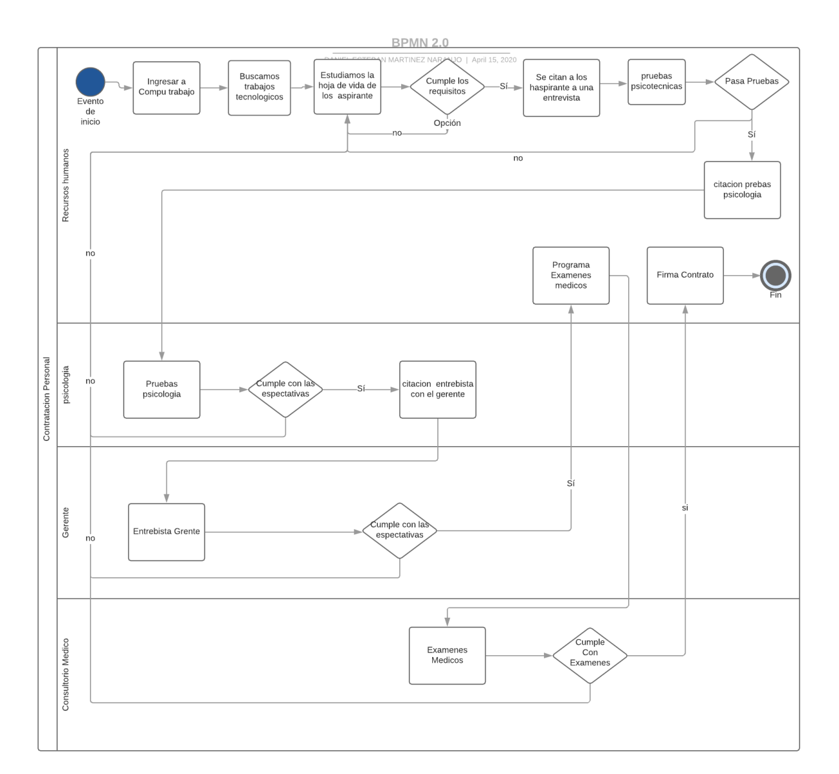Proceso

1. Se archivan las peticiones para poder tener un orden

2. Analizan si los aspirantes al puesto cumplen con los documentos y características solicitados

3. se les envía un correo a los aspirantes al empleo citándolos a las entrevistas de psicología y psicotécnica

4. Si pasan las dos pruebas se envían los aspirantes a la entrevista con el gerente

5. si el gerente los acepta los dirige a que se hacen las pruebas médicas

6. Final mente se firma un contrato